Что привезти из Нижнего Новгорода?

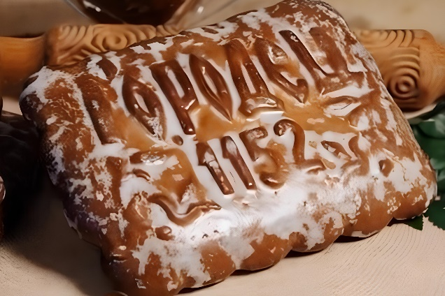
Пожалуй, самый популярный сувенир – Городецкий пряник, известный с XVII века. С собой на память их берут все, даже туляки! А ведь в Тулу со своим пряником, как и со своим самоваром, сами понимаете, вроде бы и не ездят. Но! Городецкий пряник обливной – глазурью покрывается со всех сторон. Хранится 30 дней, с течением времени уплотняясь, меняя свой вкус. Но вкус при этом не ухудшается, просто становится другой, как у коньяка – выдержанный! Обязательно для сравнения оставьте один пряник и съешьте его позже. Секрет рецептуры прост. Некогда городецкий пряник стали делать не на меду, а на патоке, для удешевления. Но, как оказалось, именно этот ингредиент придавал прянику особый вкус и свойства. Пряник – царский подарок! В буквальном смысле. На венчание Николая II и императрицы Александры Федоровны городецкие купцы преподнесли в подарок их императорским величествам огромный пряник-ковригу весом более пуда.
Где купить? В любом сувенирном магазине. Обратить внимание стоит на пряники производства фабрики «Городецкий пряник», ИП Воронина А.Г. Самые ароматные пряники артели Суворовых с натуральными ягодными и фруктовыми начинками можно приобрести только в фирменном магазине в Городце.

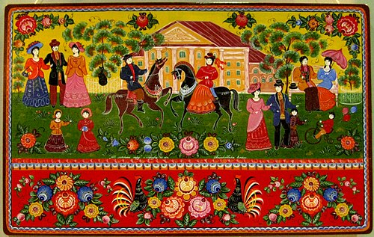
Позвольте представить, Городецкая роспись! Это яркие контрастные цвета и задорные праздничные мотивы! Здесь вы не увидите сцен тяжелого труда в поле. Это сказочные птицы и гарцующие лошадки, чаепития у самовара, праздничные одежды, народные гуляния с гармошкой и катания на тройках. А что выбрать – сувенирный волчок с городецкой росписью, лошадку-качалку, панно или яркий сундук – выбор за вами!
Обо всех городецких чудесах я рассказываю на своей экскурсии в Городец
Где найти? В сувенирных магазинах на улице Большой Покровской, в фирменном магазине ООО «Фабрика Городецкая роспись» в Нижегородском Кремле (внутренняя сторона кремлевской стены между Кладовой и Никольской башнями), а также в фирменном магазине фабрики в Городце.

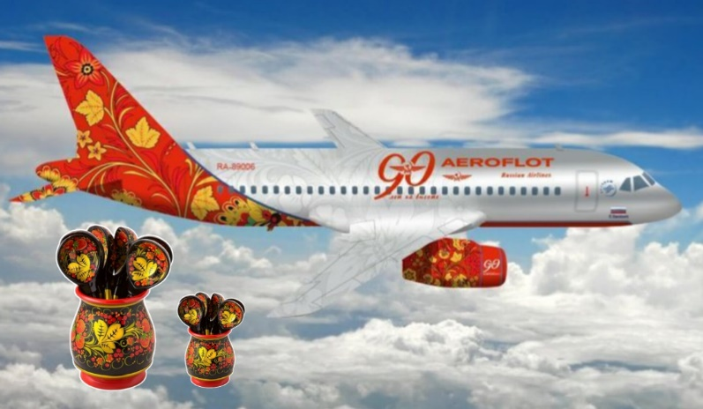

Продолжим тему царских подарков. Пряник императору от городецкого купечества в тот самый памятный 1894 год был преподнесен на деревянном подносе, расписанном мастерами Семеновского уезда. Хохломская роспись, о которой идет речь, на сегодняшний день является одним из самых узнаваемых российских брендов. Ее называют узором русской души, ибо все, к чему прикоснется, хохлома превращает в произведение искусства, наполненное солнечным сиянием, радостью и древнерусской красотой. Как-будто Жар-птица махнула над вами своим волшебным крылом. Хохлома в наши дни прошла ребрендинг и сейчас ей украшают не только традиционные ложки, но и компьютерные мышки, костюмы российской Олимпийской сборной и даже самолет SuperJet.

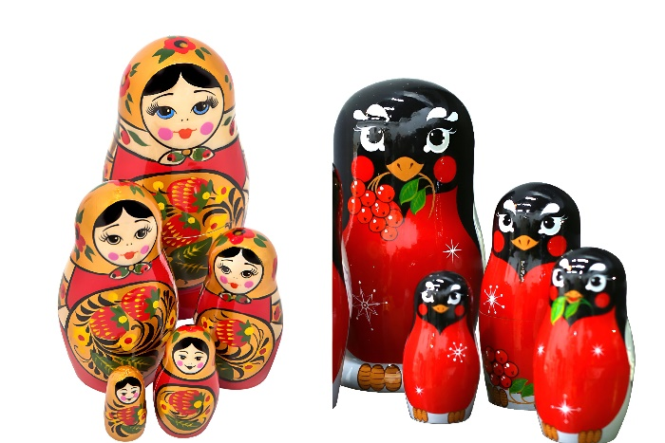

Семеновская матрёшка - один из главных символов русской культуры, узнаваемый и любимый во всем мире. Эти яркие стройные барышни с прописным лицом появились в начале 20 века. Отличительный признак семеновской матрешки - пышный букет из крупных ярких цветов на фартуке. Семеновская матрешка прошла большой путь, и сегодня эти фигурки можно увидеть в необычном современном дизайне. Какой по душе вам – классика или новое слово современности? Выбирайте!
Об истории Хохломской росписи и Семеновской матрешки, а также их современном звучании рассказываю на экскурсии в Семенов – столицу Хохломской росписи.
Где купить сувениры из Семенова? В сувенирных магазинах на улице Большой Покровской и в фирменном магазине ООО «Хохломская роспись» в Нижегородском Кремле (внутренняя сторона кремлевской стены между Кладовой и Никольской башнями), а также в фирменном магазине фабрики «Хохломская Роспись» в Семенове.

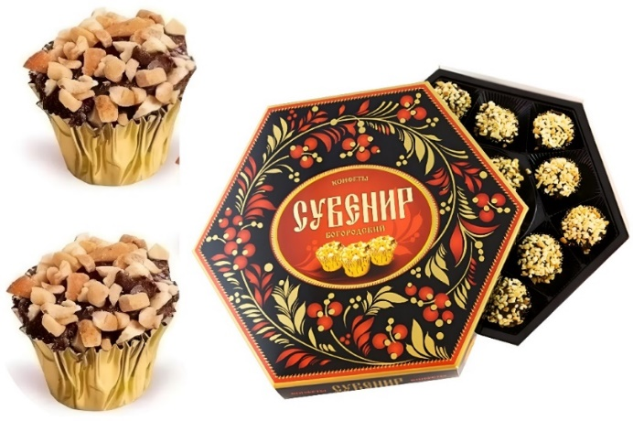

Конфеты «Богородский сувенир» нежно любимы и гостями города, и нижегородцами, правда, теми, которые о них знают, поскольку объемы производства не самые большие. Секретный код конфет – вкуснейшая шоколадная глазурь, орехи кешью и ром. Идут на ура и с чашкой ароматного чая, и с рюмочкой коньяка. Еще в 2019 году в профессиональной «Сладкой битве» конфеты «Богородский сувенир» выиграли, не оставив конкурентам ни единого шанса.
Где купить? Для заказчиков экскурсий бонус - приведу прямо на место на экскурсионном маршруте. Все остальные, пройдя небольшой квест по поиску сладостей, тоже вполне могут их найти, поскольку сувенирный магазин, который предлагает эту вкусность, расположен прямо в центральной части нижегородского Арбата, а в названии магазина есть прямая отсылка к одному из самых популярных нижегородских сувениров.

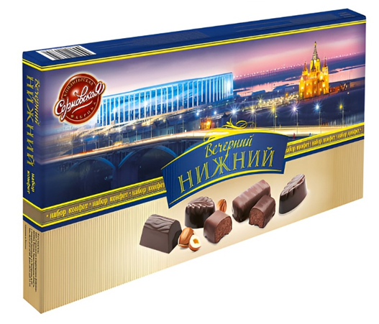

Как попробовать Нижний Новгород на вкус? Это легко сделать с помощью конфет и шоколада Сормовской кондитерской фабрики. Отведайте шоколадной вкуснятины: мягкий грильяж в шоколаде «Метеорит», шоколадные развесные конфеты Горьковские и «Вечерний Нижний» в подарочной коробке, плитки шоколада «Нижегородская ярмарка». Мммм…. Кстати, могу предложить программу с экскурсией на Сормовскую кондитерскую фабрику. Заказать программу можно здесь.
Где приобрести? Фирменный магазин «Алёнка», ул. Большая Покровская, д. 15
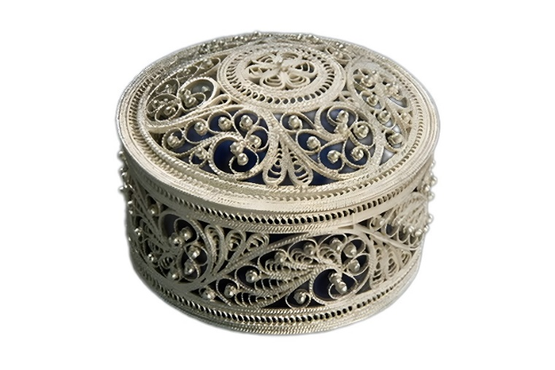
Казаковская филигрань, она же древнерусская скань – изящные ажурные изделия из витой проволоки из серебра или сплава металлов. Шкатулки, самовары, подстаканники, настольные офисные сувениры – глаза разбегаются. Особой популярностью пользуются дамские подвески, серьги и браслеты.
Где купить? Магазин «Художественные промыслы», ул. Большая Покровская, д.43. и др. сувенирные магазины в центре города.

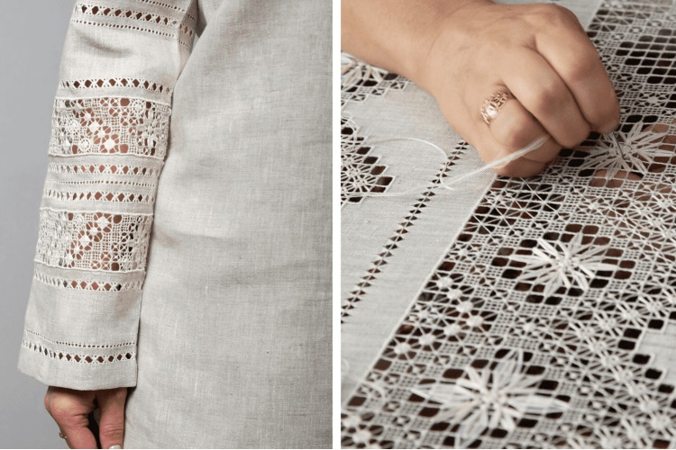
Чкаловский льняной гипюр в технике «вышивка по выдергу». Это одежда из льна с элементами вышивки, очень симпатичная, разных ценовых категорий, включая бюджетную; ажурные летние тканевые клатчи, столовые скатерти, сервировочные салфетки и даже шикарное постельное белье.
Где найти? Магазин «Русские сувениры», ул. Большая Покровская, д.14 ; «Традиции домашнего уюта» ул. Большая Покровская, д. 28
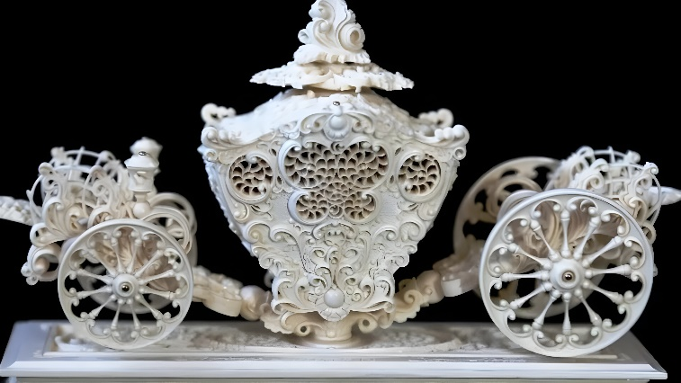
Варнавинская резьба по кости от фабрики «Варко». Это мини-скульптуры, предметы интерьера, женские гребни, серьги, кулоны, браслеты.
Где купить? Магазин «Художественные промыслы», ул. Большая Покровская, д.43.

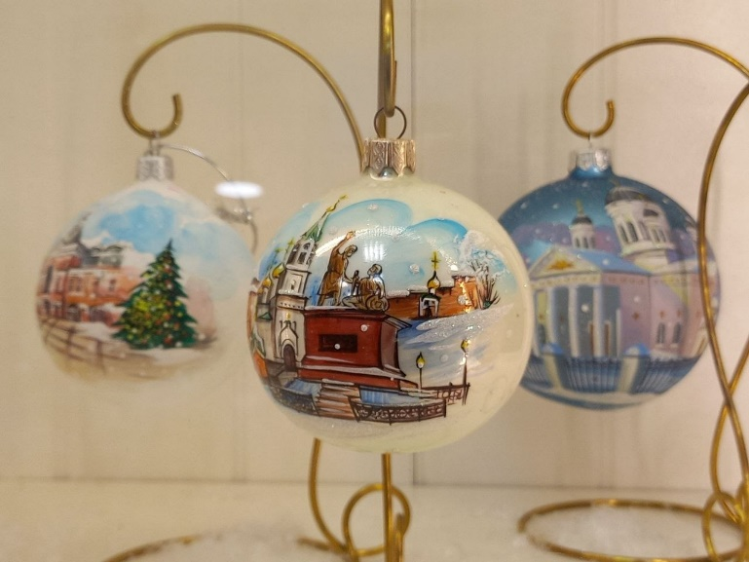
Стеклянные ёлочные игрушки фабрики «Ариэль» - одной из редких российских фабрик, работающих по стеклу. С 1996 года выпускает шары, подсвечники и новогодние украшения с художественной росписью. В ассортименте — игрушки разной формы, которые отличает ручная роспись, отличный современный дизайн и высокое качество.
Как приобрести? Купить серийные игрушки можно в магазине на фабрике шоссе Жиркомбината, 8а, лит. Б., а эксклюзивные игрушки из лимитированных серий можно заказать на сайте фабрики по предварительной записи.

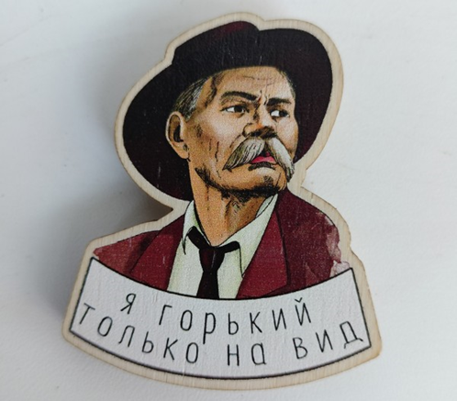
«Горькие» сувениры. Нижний Новгород с 1932 по 1990гг. носил имя Максима Горького - культового писателя советского времени, «буревестника революции», родившегося в Нижнем Новгороде. С М. Горьким в городе связано более 40 мест. Это памятники писателю, дома и здания, где он жил и вел свою деятельность, площадь Горького, улица Горького, театр имени М. Горького и прочее, прочее, прочее. Писатель много сделал для города, его жителей и навсегда оставил о себе память в истории города и страны. В 800-летней истории Нижнего Новгорода это была краткая, но очень яркая страница. В наши дни в городе проводят фестивали «Горький fest» и «Горький kraft», всероссийский театральный и международный литературный фестивали имени М. Горького. А на улицах запросто можно выпить «Горький кофе». Как поет в своей авторской песне один из нижегородских экскурсоводов: «Нижний – это тот же Горький, но чуть-чуть наоборот». Поэтому буквально на каждом шагу гости города могут приобрести сувениры, связанные с Максимом Горьким.

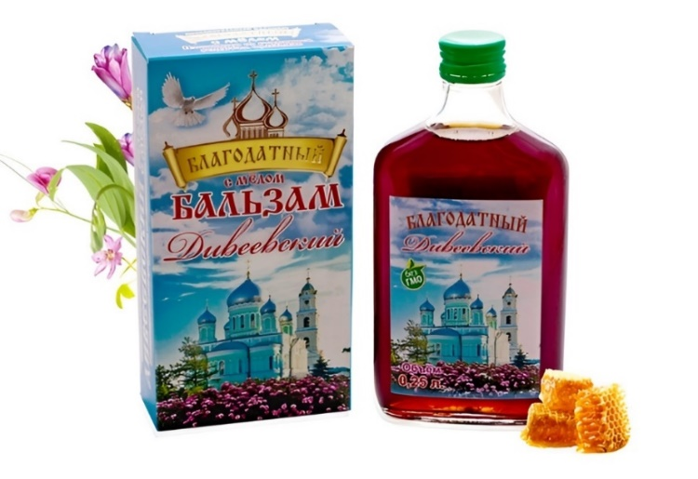
Безалкогольные Дивеевские бальзамы – оздоровительные напитки из дикорастущих трав, корений, плодов на основе природной воды. Высокая концентрация витаминов, микроэлементов, антиоксидантов и фитоэстрагенов благотворно влияют на состояние здоровья. Ну и наконец, они просто вкусные!
Где найти? Выбор бальзамов есть во многих сувенирных магазинах. Или можно заказать экскурсию в Дивеево, и там получить сухарики из печи, освященные в горшочке самого батюшки Серафима. Заказать экскурсию в Дивеево можно здесь.
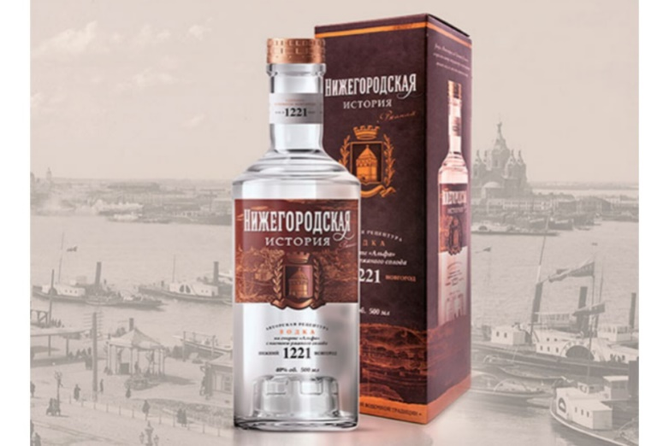
Нужен мужской подарок – крепкий алкоголь? Вам в супермаркет SPAR, ул. Большая Покровская, д.15 или любой другой магазин сети. «Нижегородская история» - водка с хлебными и солодовыми нотками. Водка «Узола» завода «Стандартъ», украшается росписью под хохлому. Также у этого производителя есть серия «Русская Эскадра», где на этикетках изображены сцены легендарных сражений, а внутри бутылки находится ювелирная монетка или ювелирный танк, изготовленные из серебра 999 пробы. Настойки «Три старика» нижегородской компании «Сордис», 38%: «Кедровая», «Клюквенная», «Мёд с перцем». Вспомним и про дамские вкусы. Из сладких местных настоек для дам можно выбрать «Рябина на коньяке», «Клюква на коньяке», «Гранат».

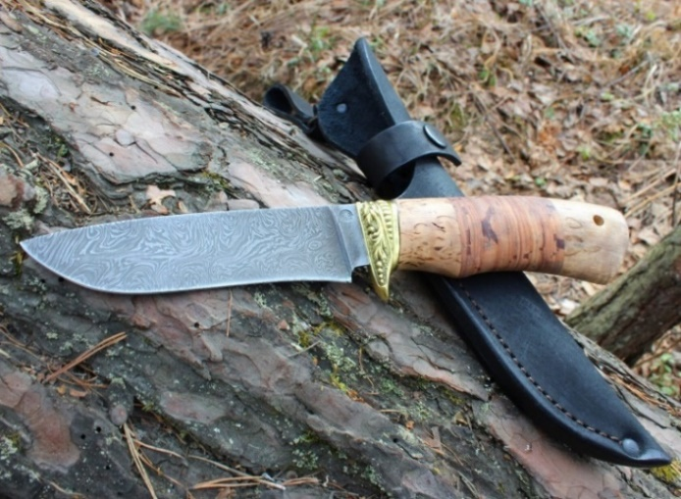
Еще один мужской сувенир – охотничьи ножи от искусных мастеров Павлова, Ворсмы и Вачи. Производство ножей ведет свою историю с кустарей начала XVIII в. и по сей день отличается премиальным качеством продукции.
Где купить? Магазин «Художественные промыслы», ул. Большая Покровская, д.43.

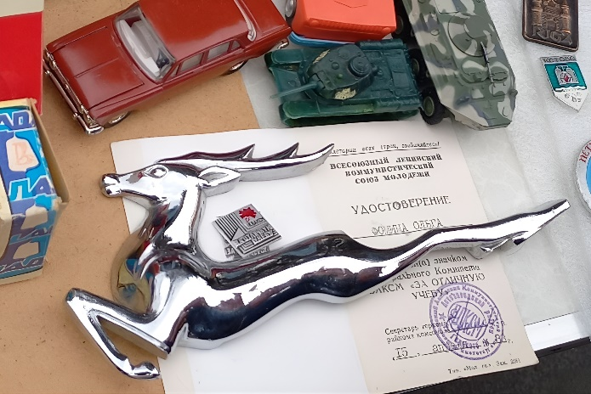
Не явные, но очень и очень интересные сувениры - исторические артефакты с блошиного рынка прямо в историческом центре города. По субботам и воскресеньям, с утра и примерно до обеда, здесь собирается до 400 продавцов антиквариата. Это крайне атмосферное место. Можно увидеть и даже приобрести, например, «кирпич, который лично знал Пушкина»; настоящий артефакт – оригинальную фигурку оленя с горьковской модели автомобиля Волга М-21; оригиналы старинных монет и купюр; огромное количество предметов быта прежних времён, например, умилительно-малюсенькие рюмочки «мухи», дореволюционные фотографии и открытки. Это неформальный музей под открытым небом. Вот уж где можно поживиться истинным любителям старины или просто погулять и развлечься праздному путешественнику!
Куда идти? Улица Большая Покровская, сквер Свердлова.

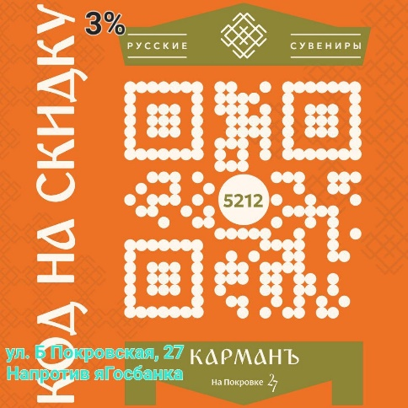
Бонус гостям сайта – небольшая, но приятная скидка 3% в магазине «Карман», ул. Большая Покровская, д.27, напротив самого красивого здания Нижнего Новгорода – Госбанка. Магазин представляет широкий выбор оригинальных нижегородских сувениров - традиционных и современных, отражающих историю города и его сегодняшний день. Скидку можно получить по предъявлению QR-кода.

И да, не забудьте! Главное, что нужно привезти из Нижнего Новгорода – это впечатления!
Дорогие путешественники, успешной вам охоты за нижегородским сувенирами и впечатлениями! С нетерпением ждем вас в Нижнем Новгороде!

